Тест: D:\11U\DIMA\IRA\спецкурс\тесты\все.mtf
Спецкурс
Автор: Пахомова

Задание #1
Вопрос:
Что изображено на рисунке? (см. рис.)
Изображение:
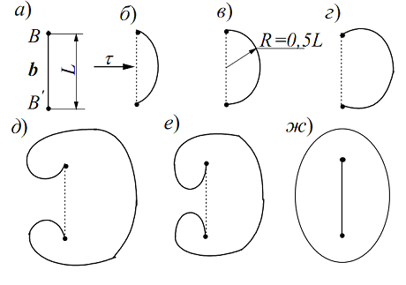

Выберите один из 3 вариантов ответа:
1) скольжение дислокаций
2) поперечное скольжение дислокаций
3) механизм размножения дислокаций Франка-Рида

Задание #2
Вопрос:
Какова степень пластической деформации, если начальная высота
образца составляла 100 мм, а после деформации - 75 мм?

Выберите один из 5 вариантов ответа:
1) 50%;
2) 25%;
3) 75%.
4) 10%
5) 5%

Задание #3
Вопрос:
Укажите где на рисунке кубическая решетка?

Укажите место на изображении:
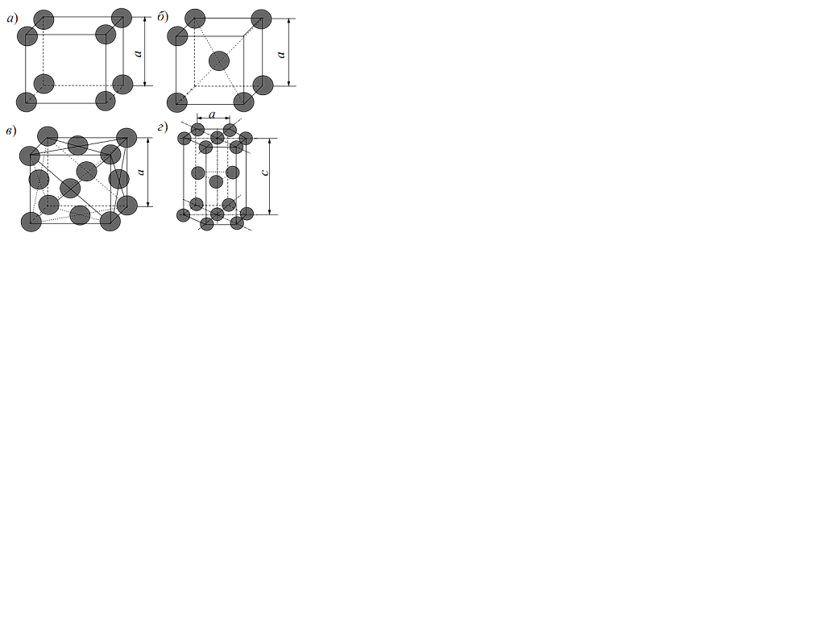

Задание #4
Вопрос:
Укажите где на рисунке гранецентрированная (ГЦК) решетка?

Укажите место на изображении:

Задание #5
Вопрос:
Укажите где на рисунке гексагональная решетка?

Укажите место на изображении:

Задание #6
Вопрос:
Назовите индексы плоскости.
Изображение:
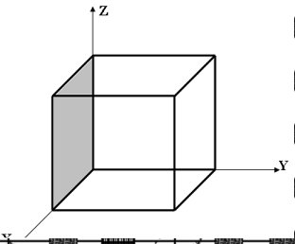

Выберите один из 5 вариантов ответа:
1) (010)
2) 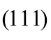
3) 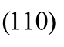
4) 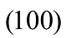
5) (001)

Задание #7
Вопрос:
Назовите индексы плоскости.
Изображение:
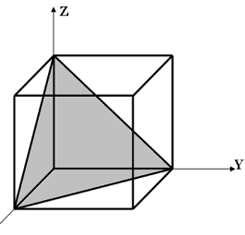

Выберите один из 5 вариантов ответа:
1) (010)
2)
3)
4)
5) (001)

Задание #8
Вопрос:
Назовите индексы плоскости.
Изображение:
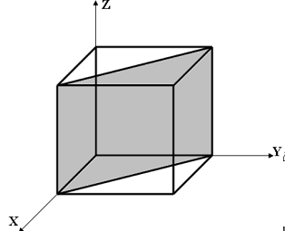

Выберите один из 5 вариантов ответа:
1) (010)
2)
3)
4)
5) (001)

Задание #9
Вопрос:
Назовите индексы плоскости.
Изображение:
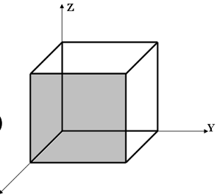

Выберите один из 5 вариантов ответа:
1) (010)
2)
3)
4)
5) (001)

Задание #10
Вопрос:
Назовите индексы плоскости.
Изображение:
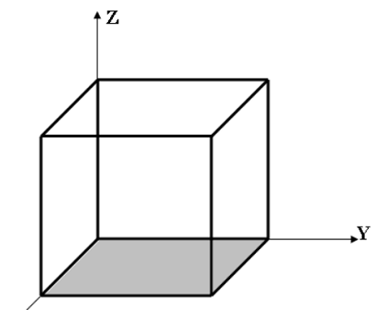

Выберите один из 5 вариантов ответа:
1) (010)
2)
3)
4)
5) (001)

Задание #11
Вопрос:
Укажите где на рисунке объемно-центрированная решетка?

Укажите место на изображении:

Задание #12
Вопрос:
Написать кристаллографические индексы указанных направлений в простой кубической решетке.
Изображение:
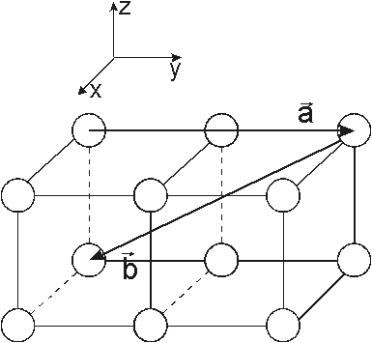

Выберите несколько из 5 вариантов ответа:
1) [010]
2) $[0\bar{2}1]$
3) [001]
4) $[0\bar{2}\bar{1}]$
5) [110]

Задание #13
Вопрос:
Написать кристаллографические индексы указанных направлений в простой кубической решетке.
Изображение:
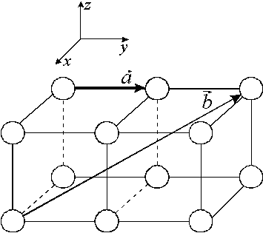

Выберите несколько из 5 вариантов ответа:
1) [010]
2) $[\bar{1}\text{21}]$
3) [001]
4) $[0\bar{2}\bar{1}]$
5) [110]

Задание #14
Вопрос:
Написать индексы Миллера указанных плоскостей в простой кубической решетке.
Изображение:
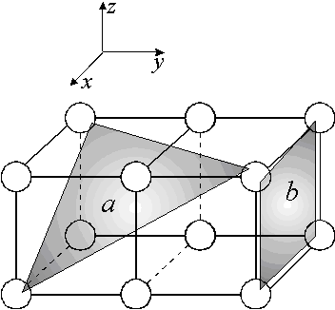

Выберите несколько из 5 вариантов ответа:
1) (010)
2) $(\bar{1}\text{21})$
3) $(\bar{1}\bar{2}1)$
4) $(2\bar{1}2)$
5) (001)

Задание #15
Вопрос:
Написать индексы Миллера указанных плоскостей в простой кубической решетке.
Изображение:
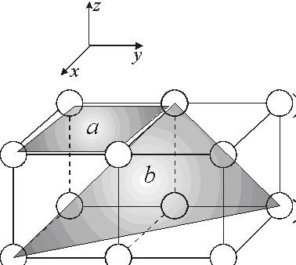

Выберите несколько из 5 вариантов ответа:
1) (010)
2) $(\bar{1}\text{21})$
3) $(\text{121})$
4) $(\bar{2}\bar{1}2)$
5) (001)

Задание #16
Вопрос:
Написать индексы Миллера указанных плоскостей в простой кубической решетке.
Изображение:
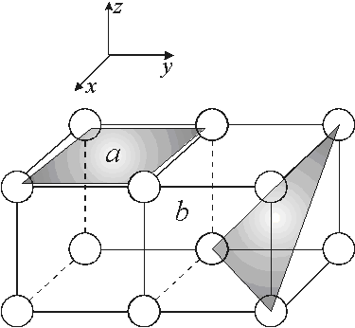

Выберите несколько из 5 вариантов ответа:
1) (010)
2) $(1\bar{1}1)$
3) $(2\bar{1}2)$
4) $(\bar{2}\bar{1}2)$
5) (001)

Задание #17
Вопрос:
Написать индексы Миллера указанных плоскостей в простой кубической решетке.
Изображение:
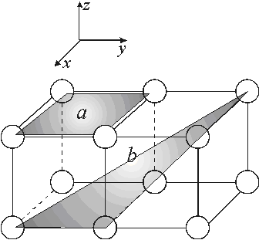

Выберите несколько из 5 вариантов ответа:
1) (010)
2) $(1\bar{1}1)$
3) (101)
4) $(\bar{2}\bar{1}2)$
5) (001)

Задание #18
Вопрос:
Единица измерения относительной деформации?

Выберите один из 5 вариантов ответа:
1) паскаль
2) метр
3) безразмерная величина
4) ньютон
5) секунда

Задание #19
Вопрос:

Максимальное напряжение, предшествующее разрушению - это:

Выберите один из 5 вариантов ответа:
1) предел текучести;

2) предел прочности;

3) предел выносливости;
4) предел упругости;
5) предел пропорциональности.

Задание #20
Вопрос:

Сделайте выбор: согласны ли Вы с утверждением или нет.

Укажите истинность или ложность вариантов ответа:
__
Механические свойства определяют поведение материала под действием приложенных внешних нагрузок.
__ Механические свойства характеризуют сопротивление металла деформации или разрушению.
__ Механические свойства в процессе деформации не меняются.
__ Механические свойства структурно чувствительные.

Задание #21
Вопрос:
Укажите точку на графике, которая соответствует максимальному напряжению, вызывающему только упругие деформации, т.е. напряжению, при котором остаточная деформация практически равна нулю.

Укажите место на изображении:
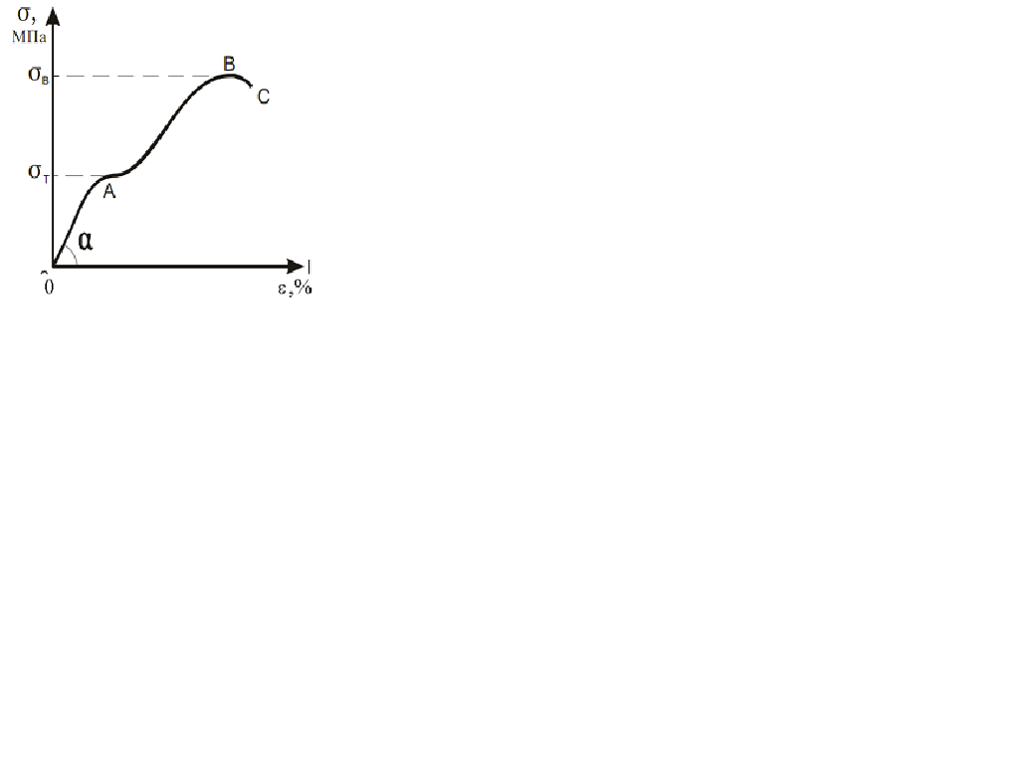

Задание #22
Вопрос:
Что изображено на рисунке? (см. рис.)
Изображение:
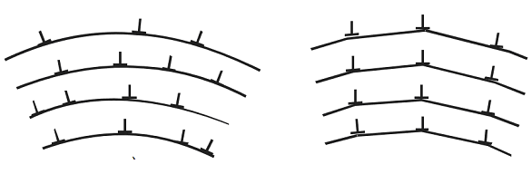

Выберите один из 4 вариантов ответа:
1) схема образования дислокаций
2) схема процессса полигонизации
3) схема двойникования
4) схема образования полосы скольжения

Задание #23
Вопрос:
Укажите точку на графике, соответствующую максимальной нагрузке, которая
предшествует разрушению образца.

Укажите место на изображении:

Задание #24
Вопрос:
Какова степень пластической деформации, если начальная высота
образца составляла 100 мм, а после деформации - 25 мм?

Выберите один из 5 вариантов ответа:
1) 50%;
2) 25%;
3) 75%.
4) 10%
5) 5%

Задание #25
Вопрос:
Укажите, гле механические свойства кристаллов?

Выберите несколько из 5 вариантов ответа:
1) упругость
2) электропроводность
3) прочность
4) пластичность
5) фотолюминесценция

Задание #26
Вопрос:
Вкличины, которые нужно задавать и измерять при исследовании механических свойств?

Выберите несколько из 5 вариантов ответа:
1) работа
2) сила
3) время
4) деформация
5) температура

Задание #27
Вопрос:
Физическая величина равная модулю разности конечной и начальной длины деформированного тела -

Выберите один из 5 вариантов ответа:
1) относительная деформация
2) абсолютная деформация
3) напряжение
4) модуль Юнга
5) модуль сдвига

Задание #28
Вопрос:
Основные режимы нагружения твердых тел:

Выберите несколько из 5 вариантов ответа:
1) Ползучесть
2) Релаксация напряжений
3) Активное нагружение
4) Усталостные испытания
5) Внутреннее трение

Задание #29
Вопрос:
При каком режиме нагружения твердых тел скорость деформации постоянна?

Выберите один из 5 вариантов ответа:
1) Ползучесть
2) Релаксация напряжений
3) Активное нагружение
4) Усталостные испытания
5) Внутреннее трение

Задание #30
Вопрос:
При каком режиме нагружения твердых тел деформация постоянна?

Выберите один из 5 вариантов ответа:
1) Ползучесть
2) Релаксация напряжений
3) Активное нагружение
4) Усталостные испытания
5) Внутреннее трение

Задание #31
Вопрос:
Модель какого дефекта изображена на рисунке?
Изображение:
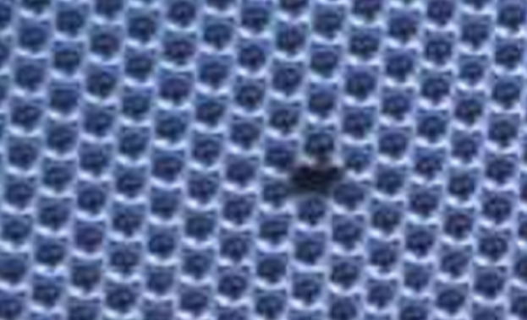

Выберите один из 5 вариантов ответа:
1) междоузельный атом
2) вакансия
3) краевая дислокация
4) винтовая дислокация
5) атом замещения

Задание #32
Вопрос:
Изображение а атомно силовом микроскопе.
Какие дефекты видим на фотографии.
Изображение:
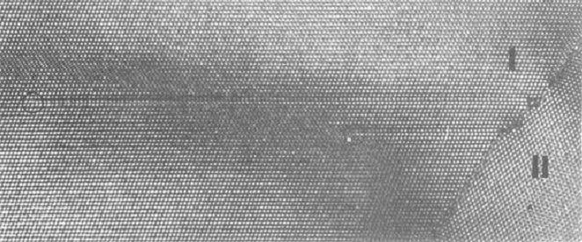

Выберите несколько из 5 вариантов ответа:
1) дислокации
2) вакансии
3) Границы зерен
4) трещены
5) поверхность

Задание #33
Вопрос:
Установите соответствия: номер дефекта-его название.
На рисунке изображено 6 дефектов. Выберите их названия.
Изображение:
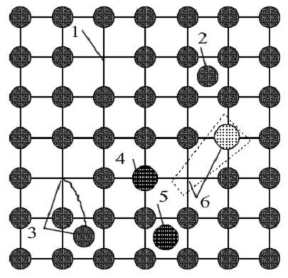

Укажите соответствие для всех 6 вариантов ответа:
1) междоузельный атом + вакансия = дефект по Френкелю
2) междоузельный атом внедрения той же валентности
3) вакансия
4) междоузельный атом замещения бльшей валентности

5) атом замещения и вакансия
6) междоузельный атом вндрения бльшей валентности

__ 1
__ 2
__ 3
__ 4
__ 5
__ 6

Задание #34
Вопрос:
Равновесные дефекты в кристалле?

Выберите один из 5 вариантов ответа:
1) краевые дислокации
2) винтовые дислокации
3) вакансии
4) поры
5) краудионы

Задание #35
Вопрос:
Какой дефект крислалла представлен на рисунке?
Изображение:
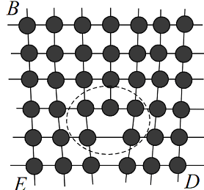

Выберите один из 5 вариантов ответа:
1) краудион
2) краевая дислокация
3) винтовая дислокация
4) междоузельный атом
5) вакансия

Задание #36
Вопрос:
Укажите на рисунке призматическую дислокационную петлю типа внедрения.

Укажите место на изображении:
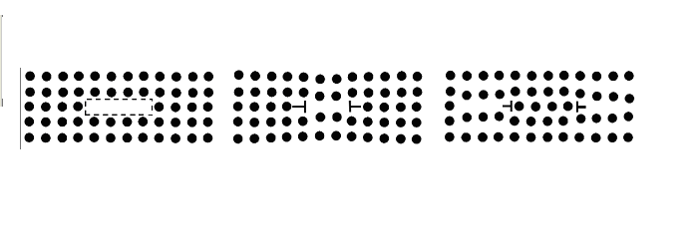

Задание #37
Вопрос:
Что изображено на рисунке? (см. рис.)
Изображение:
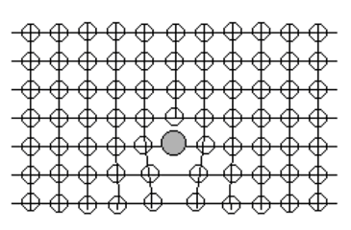

Выберите один из 5 вариантов ответа:
1) междоузельный атом
2) примесный атом в ядре дислокации
3) винтовая дислокация
4) пара Шотки
5) Пара Френкеля

Задание #38
Вопрос:
Установите соответствия: номер дефекта-его название.
На рисунке изображено 6 дефектов. Выберите их названия.
Изображение:
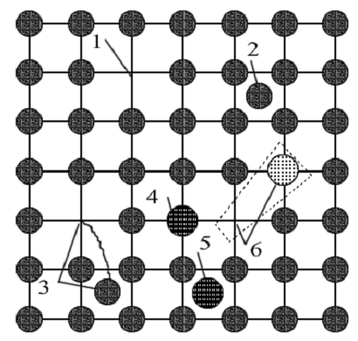

Укажите соответствие для всех 6 вариантов ответа:
1) междоузельный атом + вакансия = дефект по Френкелю
2) междоузельный атом внедрения той же валентности
3) вакансия
4) междоузельный атом замещения бльшей валентности

5) атом замещения и вакансия
6) междоузельный атом вндрения бльшей валентности

__ 1
__ 2
__ 3
__ 4
__ 5
__ 6

Задание #39
Вопрос:
Какого типа дислокация изображена на рис? (см. рис.)
Изображение:
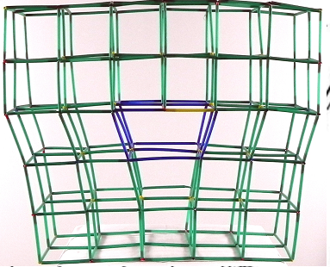

Выберите один из 5 вариантов ответа:
1) винтовая дислокация
2) краевая дислокация
3) смешанная дислокация
4) призматическая дислокация
5) геликоидальная дислокация

Задание #40
Вопрос:
Какого типа дислокация изображена на рис? (см. рис.)
Изображение:
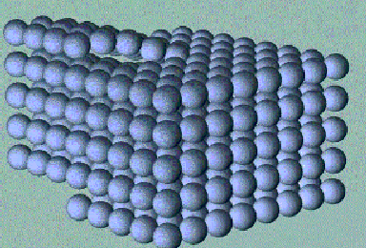

Выберите один из 5 вариантов ответа:
1) винтовая дислокация
2) краевая дислокация
3) смешанная дислокация
4) призматическая дислокация
5) геликоидальная дислокация

Задание #41
Вопрос:
Какого типа дислокация изображена на рис? (см. рис.)
Изображение:
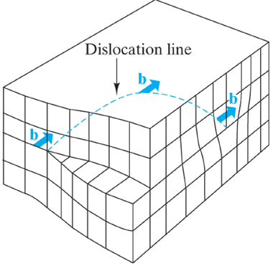

Выберите один из 5 вариантов ответа:
1) винтовая дислокация
2) краевая дислокация
3) смешанная дислокация
4) призматическая дислокация
5) геликоидальная дислокация

Задание #42
Вопрос:
Какого типа дислокация изображена на рис? (см. рис.)
Изображение:
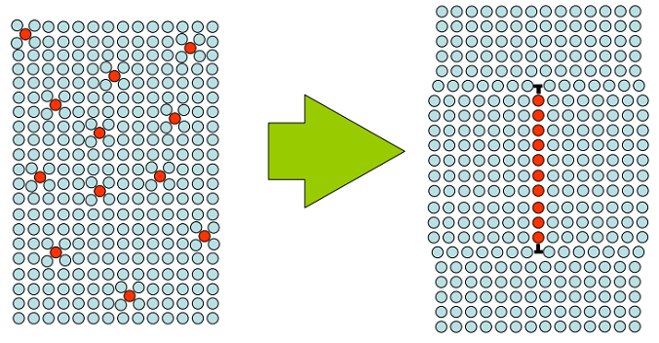

Выберите один из 5 вариантов ответа:
1) винтовая дислокация
2) краевая дислокация
3) смешанная дислокация
4) призматическая дислокация
5) геликоидальная дислокация

Задание #43
Вопрос:
Какого типа дислокация изображена на рис? (см. рис.)
Изображение:
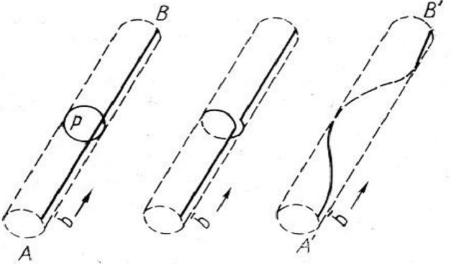

Выберите один из 5 вариантов ответа:
1) винтовая дислокация
2) краевая дислокация
3) смешанная дислокация
4) призматическая дислокация
5) геликоидальная дислокация

Задание #44
Вопрос:
Какой механизм движения дислокации изображен на рис? (см. рис.)
Изображение:
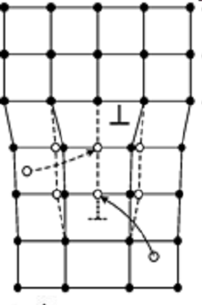

Выберите один из 5 вариантов ответа:
1) скольжение
2) переползание
3) дислокация не движется
4) выход дислокационной линии на поверхность
5) стопорение дислокаций

Задание #45
Вопрос:
Укажите линию дислокации на рис? (см. рис.)
Изображение:
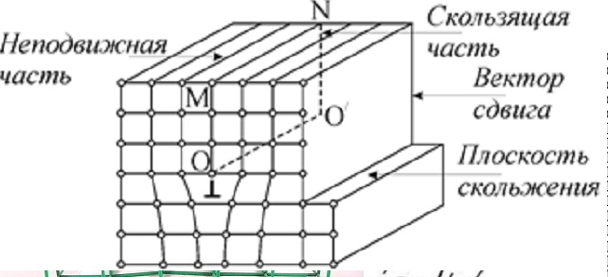

Выберите один из 5 вариантов ответа:
1) MN
2) OO'
3) MO
4) NO'
5) на рисунке линия дислокации не указана

Задание #46
Вопрос:
Выберите правильные утверждения.

Выберите несколько из 5 вариантов ответа:
1) Плоскость скольжения всегда перпендикулярна вектору Бюргерса.
2) Плоскость скольжения дислокации содержит вектор Бюргерса и линию дислокации.
3) Винтовая дислокация имеет одну плоскость скольжения дислокации.

4) Плоскость скольжения дислокации содержит вектор Бюргерса и нормаль к плоскости скольжения.

5) Краевая дислокация имеет одну плоскость скольжения дислокации.

Задание #47
Вопрос:
Согласны ли Вы с утверждениями? (да или нет).

Укажите истинность или ложность вариантов ответа:
__ Переползание дислокаций как правило происходит при высоких температурах.
__ Переползание дислокаций имеет диффузионный харектер.
__ При переползании дислокация покидает первоначальную плоскость скольжения.
__ Скольжение дислокаций имеет диффузионный характер.
__ При скольжении дислокации одновременно смещаются все атомные плоскости.

Задание #48
Вопрос:
Что такое линия дислокации?

Выберите один из 5 вариантов ответа:
1) Линия перпендикурярная вектору Бюргерса.
2) Линия, лежащая в экстра плоскости.
3) Линия параллельная вектору Бюргерса.

4) Линия, отделяющая дефектную часть кристалла от бездефектной.
5) Линия, содержащая вектор Бюргерса.

Задание #49
Вопрос:
Согласны ли Вы с утверждениями? (да или нет).

Укажите истинность или ложность вариантов ответа:
__ Линия дислокации может выходить на поверхность кисталла.
__ Линия дислокации лежит в плоскости скольжения.
__ Линия дислокации может разветвляться на другие дислокации.

__ Линия дислокации может образовывать внутри кристалла замкнутую петлю.

__ Линия дислокации может обрываться внутри кисталла.
.

Задание #50
Вопрос:
К какому типу дефектов принадлжат дислокации?

Выберите несколько из 5 вариантов ответа:
1) равновесные
2) неравновесные
3) линейные
4) точечные
5) трехмерные

Задание #51
Вопрос:
Кем введено понятие дислокации в 1934 году?

Выберите несколько из 5 вариантов ответа:
1) Полани
2) Орован
3) Френкель
4) Тейлор
5) Котрелл

Задание #52
Вопрос:
Выберите утверждения, с которыми Вы согласны.
Для винтовой дислокации:

Выберите несколько из 5 вариантов ответа:
1) вектор Бюргерса перпендикулярен линии дислокации.
2) вектор Бюргерса параллелен линии дислокации.

3) при движении дислокация может менять плоскость скольжения.
4) при движении дислокация не может менять плоскость скольжения.

5) дислокация не может переползать.

Задание #53
Вопрос:
Выберите утверждения, с которыми Вы согласны.
Для краевой дислокации:

Выберите несколько из 5 вариантов ответа:
1) вектор Бюргерса перпендикулярен линии дислокации.
2) вектор Бюргерса параллелен линии дислокации.

3) при движении дислокация может менять плоскость скольжения.
4) при скольжении дислокация не может менять плоскость скольжения.

5) дислокация не может переползать.

Задание #54
Вопрос:
Модель какого дефекта изображена на рисунке?
Изображение:
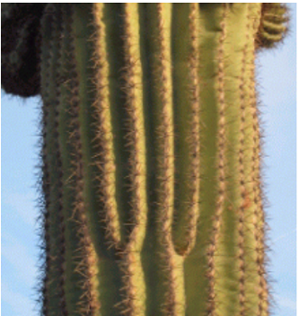

Выберите один из 5 вариантов ответа:
1) Винтовая дислокация
2) Двойник
3) Краевая дислокация
4) Вакансии
5) Трещина

Задание #55
Вопрос:
Что изображено на рисунке? (см. рис.)
Изображение:
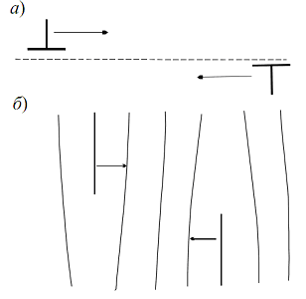

Выберите один из 5 вариантов ответа:
1) схема переползания дислокаций
2) схема размножения дислокаций
3) схема стопорения дислокаций
4) схема аннигиляции дислокаций
5) схема могократного поперечного скольженпия дислокаций

Задание #56
Вопрос:
Какую информацию можно извлечь из данного рисунка?
Изображение:
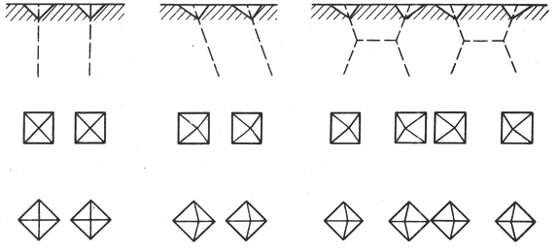

Выберите один из 5 вариантов ответа:
1) определить кристалл
2) определить скорость скольжения дислокации
3) определить вид травителя
4) определить ориентацию линии дислокации
5) определить угол разориентации малоугловой границы

Задание #57
Вопрос:
Какую информацию можно извлечь из данного рисунка?
Изображение:
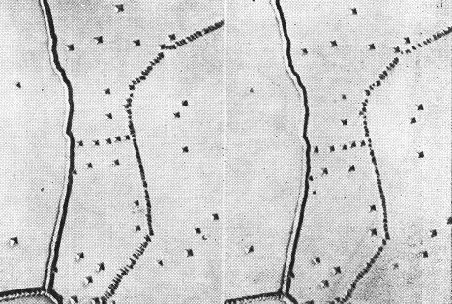

Выберите один из 5 вариантов ответа:
1) определить кристалл
2) определить скорость скольжения дислокации
3) определить вид травителя
4) определить ориентацию линии дислокации
5) определить угол разориентации малоугловой границы

Задание #58
Вопрос:
Выберите утверждения с которыми Вы согласны или нет (да-нет).

Укажите истинность или ложность вариантов ответа:
__ Избирательное травление это один из методов наблюдения дислокаций.
__ Методом избирательного травления можно определить зависимость скорости скольжения дислокации от напряжения
__ Методом избирательного травления можно определить межплоскостное растояние кристалла
__ Методом избирательного травления можно определять дислокационные структуры в массивных образцах
__ У метода избирательного травления нет ограничения по плотности дислокаций в кристалле.

Задание #59
Вопрос:
На какой фотографии видны только линии скольжения дислокаций?

Укажите место на изображении:
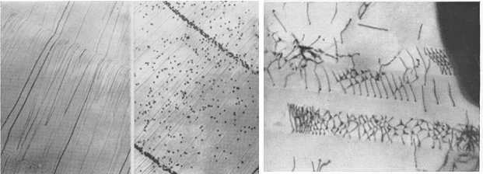

Задание #60
Вопрос:
На какой фотографии видны ямки травления дислокаций?

Укажите место на изображении:

Задание #61
Вопрос:
На какой фотографии видны линии дислокаций в электронный микроскоп?

Укажите место на изображении:

Задание #62
Вопрос:
Выберите утверждения с которыми Вы согласны или нет (да-нет).

Укажите истинность или ложность вариантов ответа:
__ Декорирование это один из методов наблюдения дислокаций.
__ Методом декорирования можно определить зависимость скорости скольжения дислокации от напряжения
__ Методом декорирования можно исследовать дислокационные структуры только в отожженных кристаллах
__ Методом декорирования можно определять дислокационные структуры в массивных образцах
__ После декорирования дислокации становятся неподвижными.

Задание #63
Вопрос:
На какой фотографии мы наблюдаем дислокации методом избирательного травления?

Укажите место на изображении:
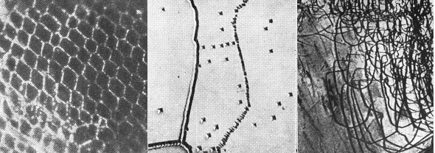

Задание #64
Вопрос:
На какой фотографии мы наблюдаем дислокации рентгено-дифракционным методом?

Укажите место на изображении:

Задание #65
Вопрос:
На какой фотографии мы наблюдаем дислокации методом декорирования?

Укажите место на изображении:

Конец

